Azares, Rosana Carmen

Curso: Repositorios digitales institucionales: Diseño, implementación y optimización de un recurso estratégico para las Universidades.
2013
Módulo 3: Aspectos técnicos y tecnológicos del repositorio
Bloque 3.1: Generación y tratamiento de objetos digitales

1. Color real
2. Color RGB
3. 808 X 600 píxeles
4. 808 X 600 = 484800 píxeles

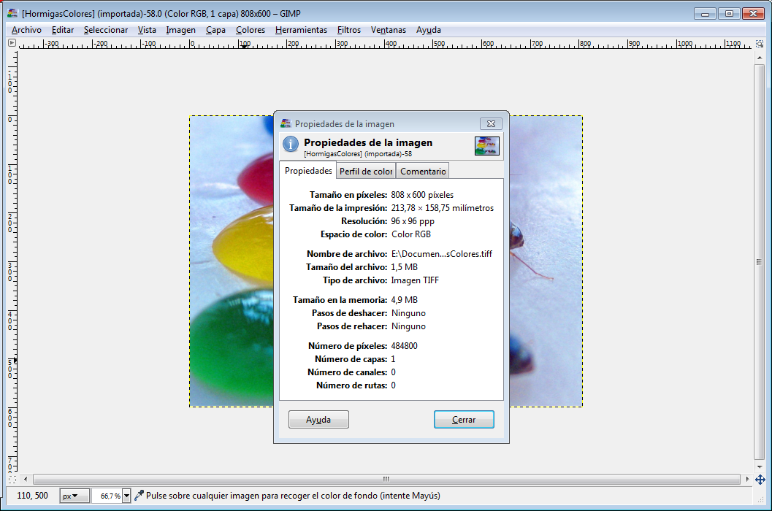

5)Código del color que contiene el píxel en la posición (200;200)
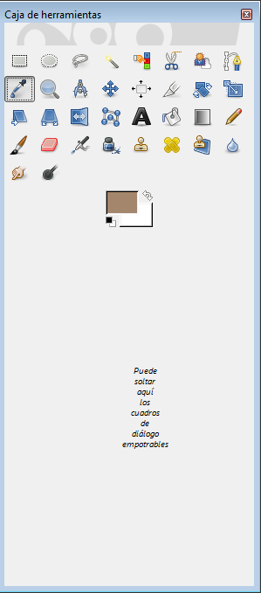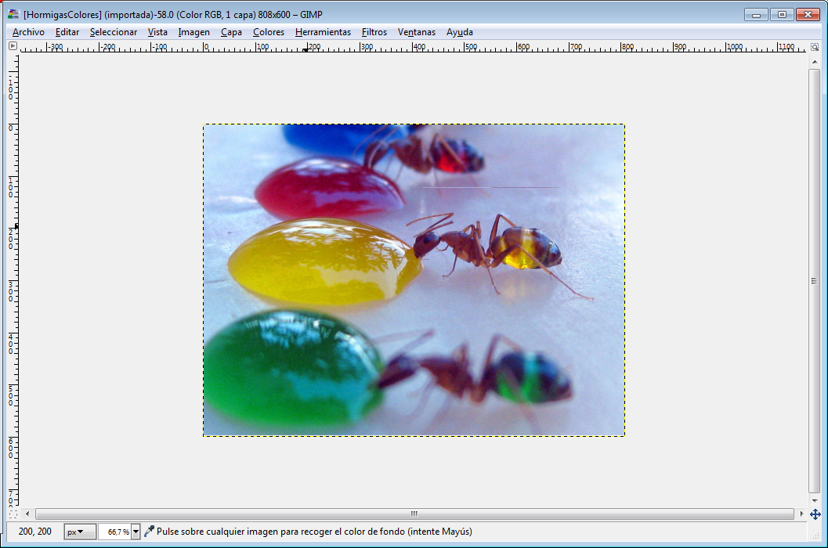

5. RGB = (164,134,108) - código HTML = a4866c

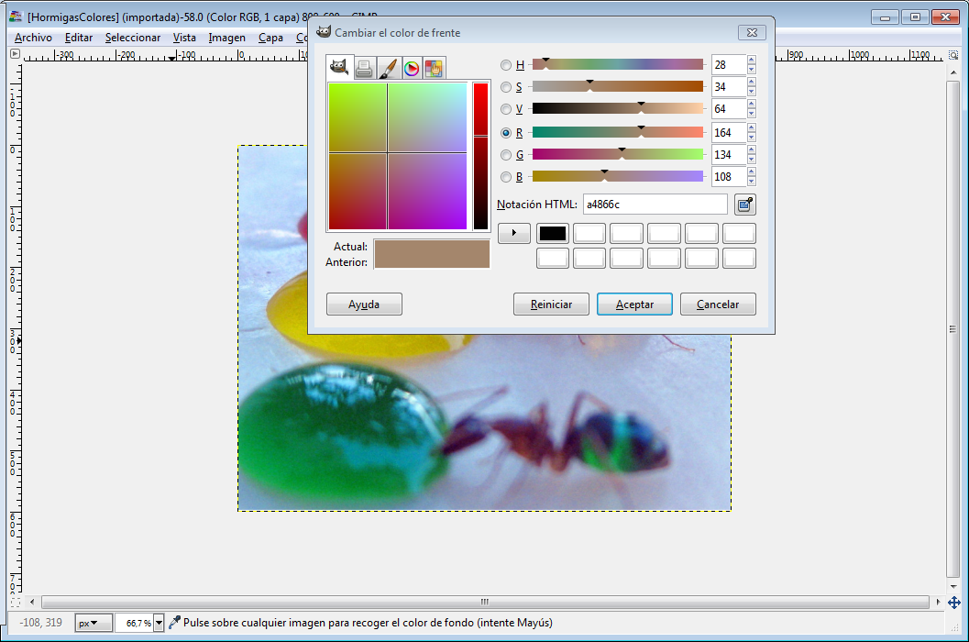

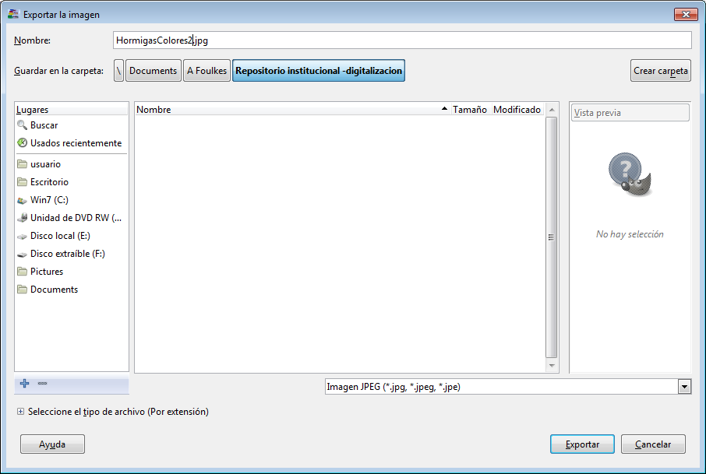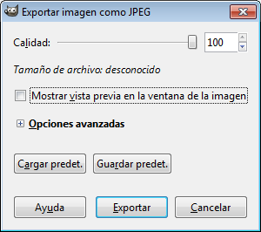
6. Peso tiff = 1421 kb – 1455104 byte
7. Peso jpg = 356 kb -- 364544 byte
8. Razón de compresión 1421 kb / 356 kb = 3,99
El archivo comprimido es 3,99 veces más pequeño

